**اعضا گروه:**

* آرمین گرامی راد ۴۰۱۱۱۰۶۳۱
* علیرضا اعلایی ۴۰۱۱۱۰۵۹۱
* محمد امین علی اکبری ۴۰۱۱۰۶۲۳۳

**هدف از انجام آزمایش:**

اشنایی با ALU و ثبات

**پتراشه و قطعات مورد نیاز:**

|  |  |
| --- | --- |
| نام قطعه | تعداد |
| برد بورد | 3 |
| *تراشه 74181*  *ALU* | 1 |
| تراشه 74175  D-FF | 2 |
| تراشه 4081  Four 2-AND | 3 |
| تراشه ۷۴۲۱  Two 4-AND | ۱ |
| تراشه ۷۴۳۲  Four 2-OR | 2 |
| تراشه 7414  NOT | 2 |
| LED | 4 |

**شرح آزمایش و نتایج هر قسمت:**

همان‌طور که در پیش‌گزارش دیدید مدار به سه بخش تقسیم می‌شود. که بخش اول با توجه به تصویر ۱، در تصویر ۲ پیاده‌سازی شده.

* بخش 1:

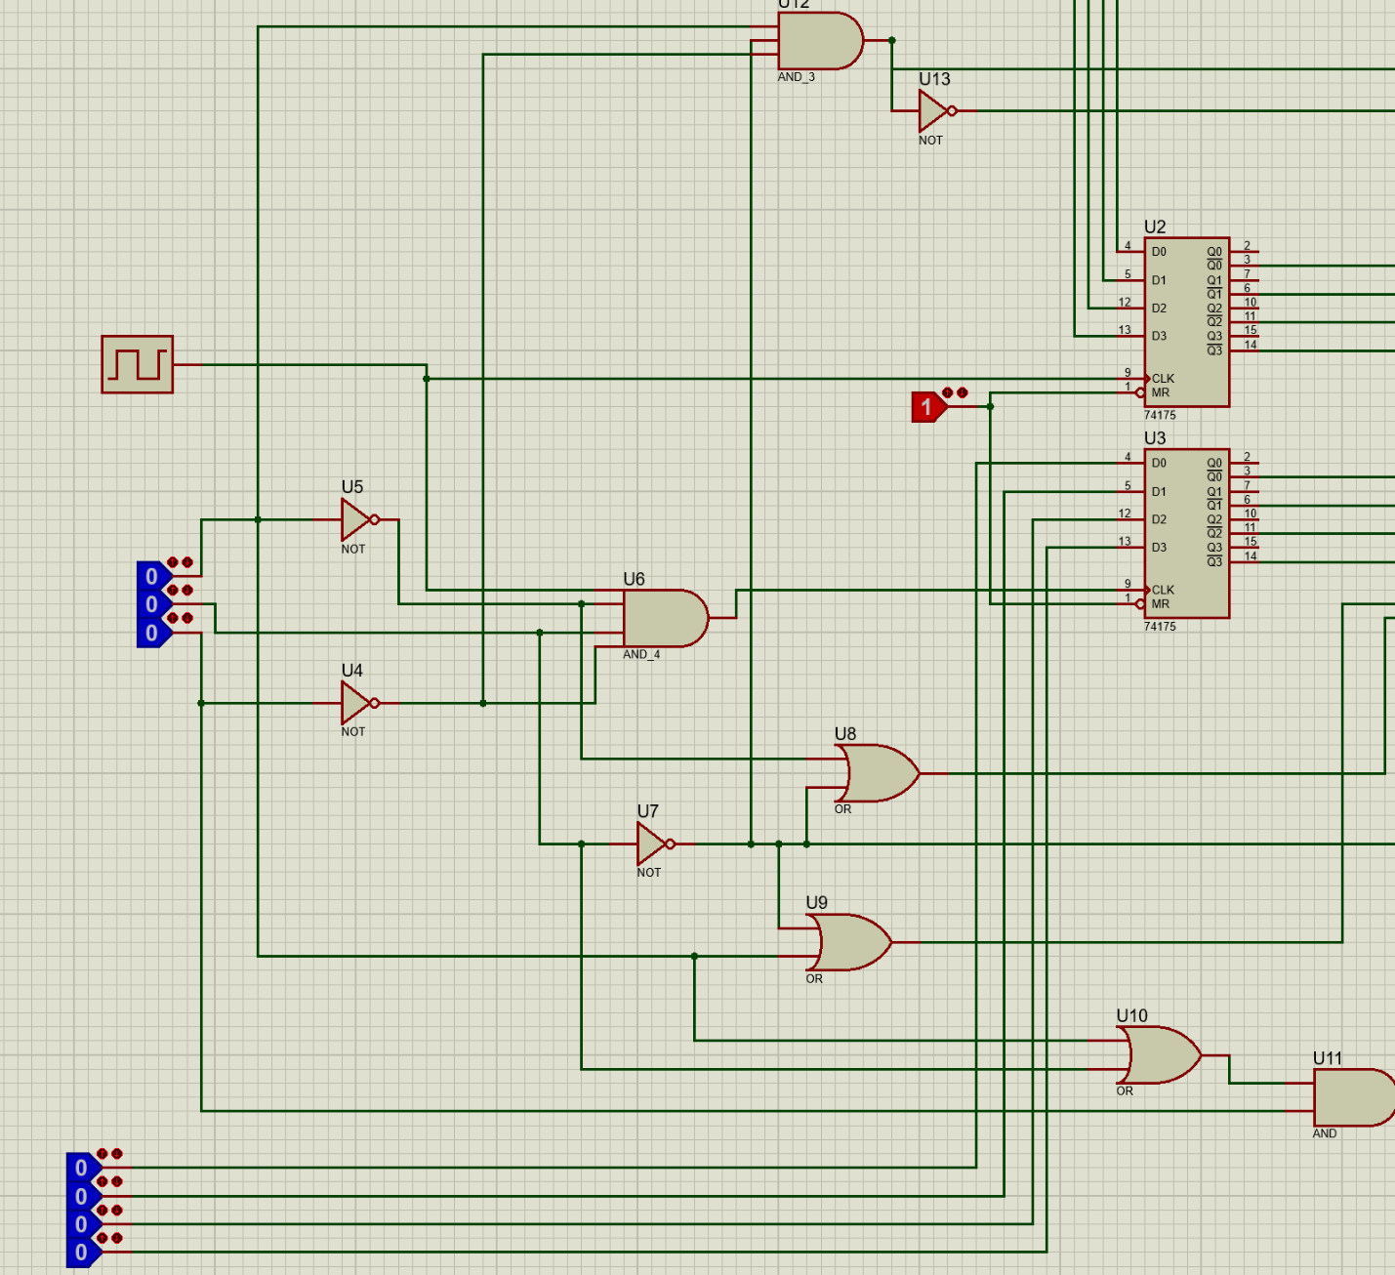

تصویر 1

این ۳ جامپر سبز ورودی باینری شمارنده هستند.

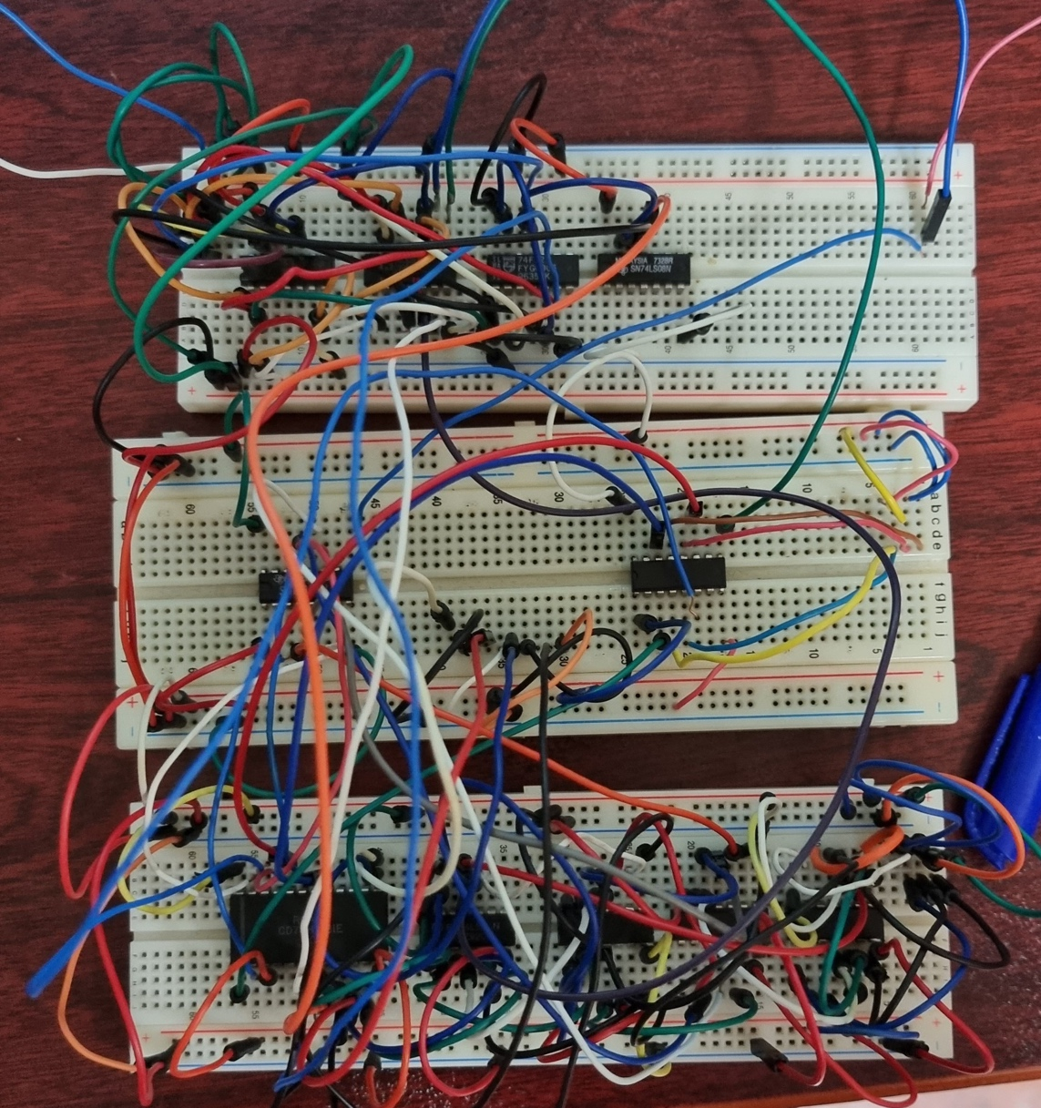

تصویر 2

این ۴ جامپر ورودی باینری Data1 هستند.

* بخش 2: سپس با توجه به تصویر ۳،مدار در تصویر ۴ پیاده‌سازی شد.

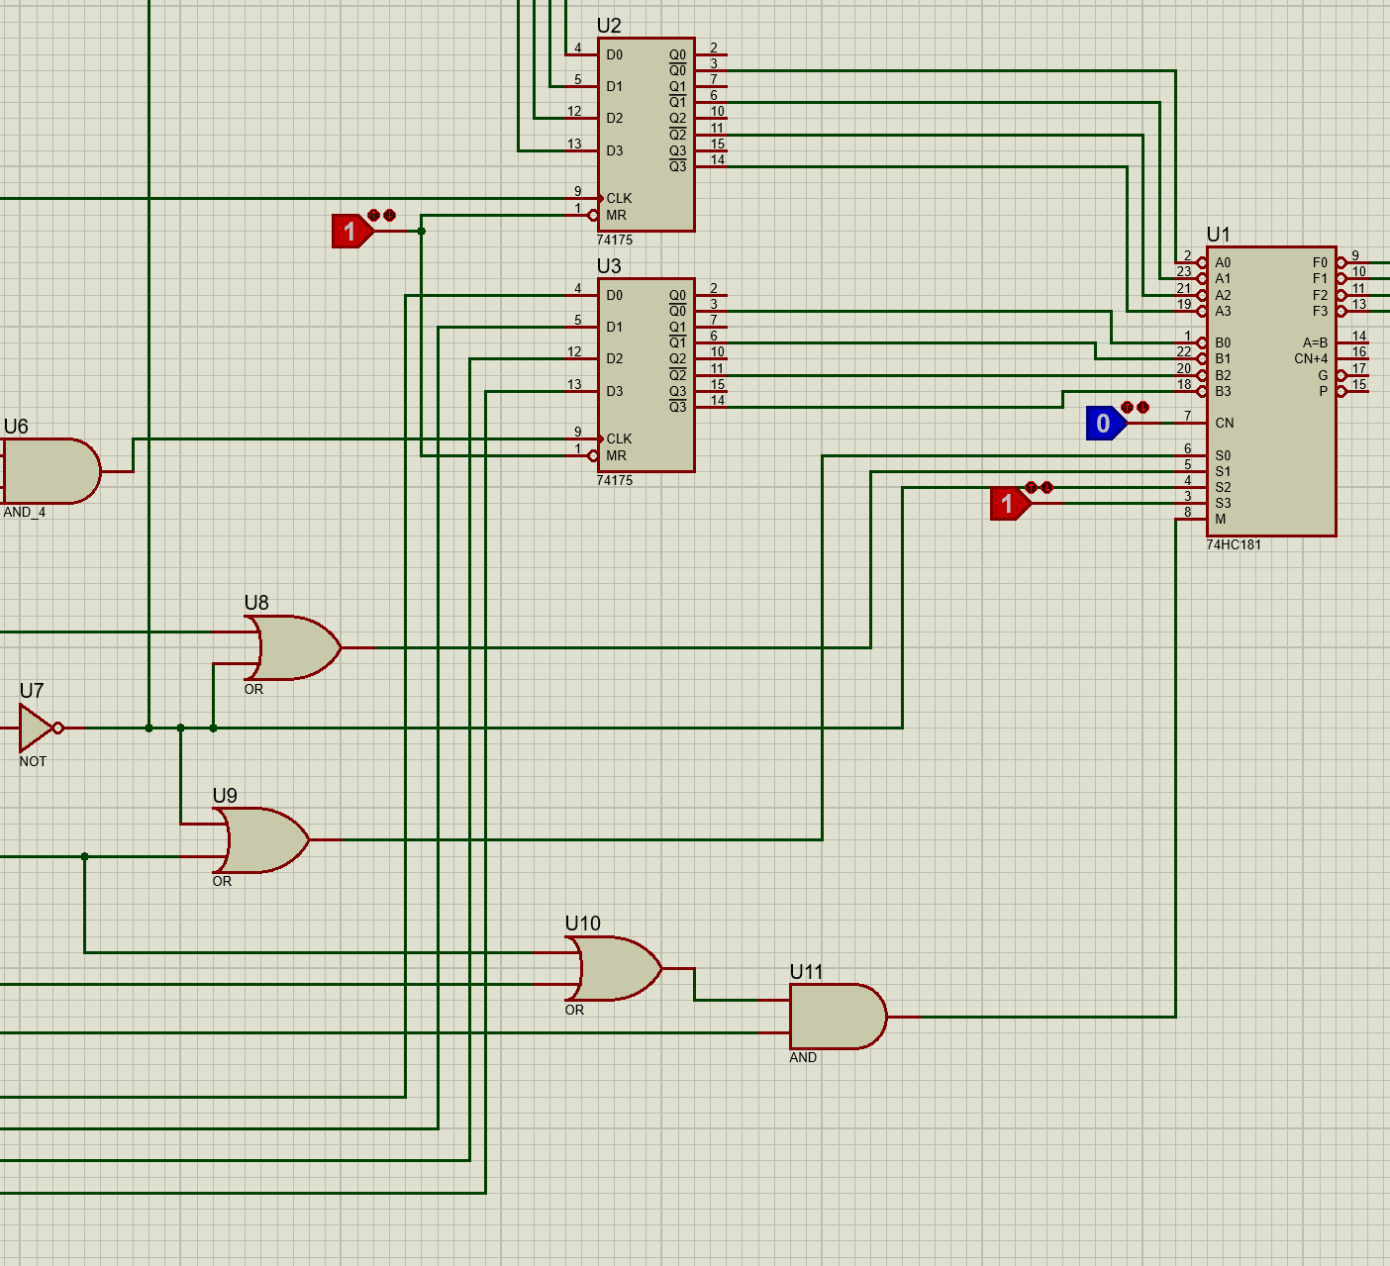

تصویر 3

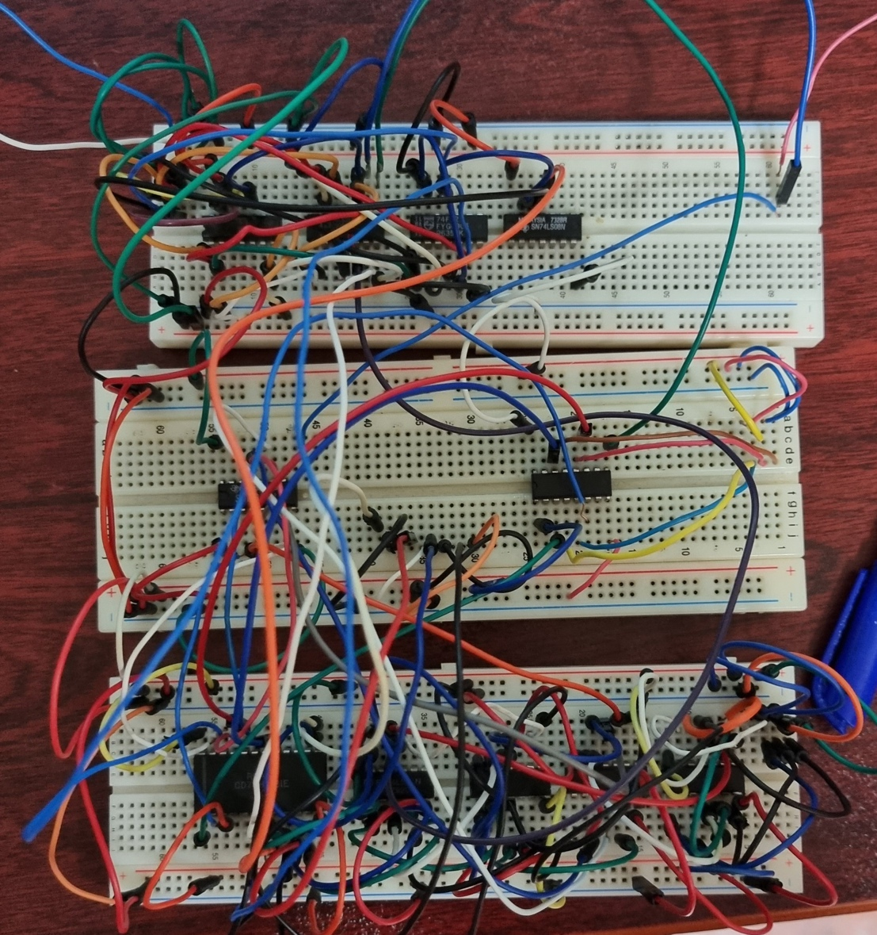

تصویر 4

*در آخر برای ثبت خروجی ALU به این برد بورد ۴ LED اضافه شد.

* بخش 3: سپس با توجه به تصویر ۵، مدار در تصویر ۶ پیاده‌سازی شد.

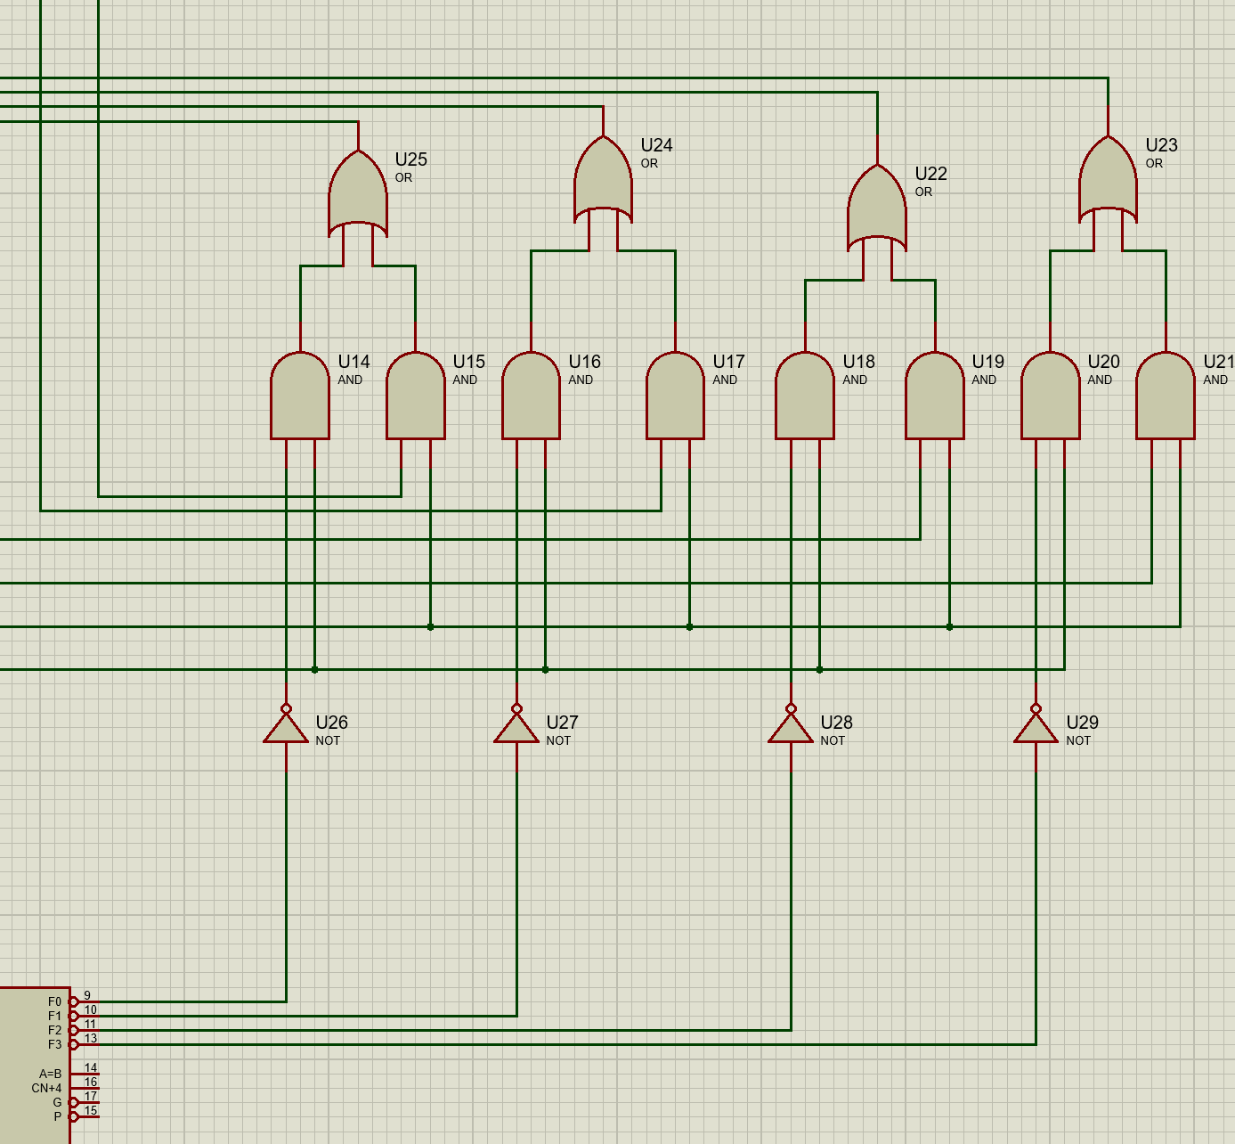

تصویر 5

این ۴ جامپر ورودی باینری Data2 هستند.

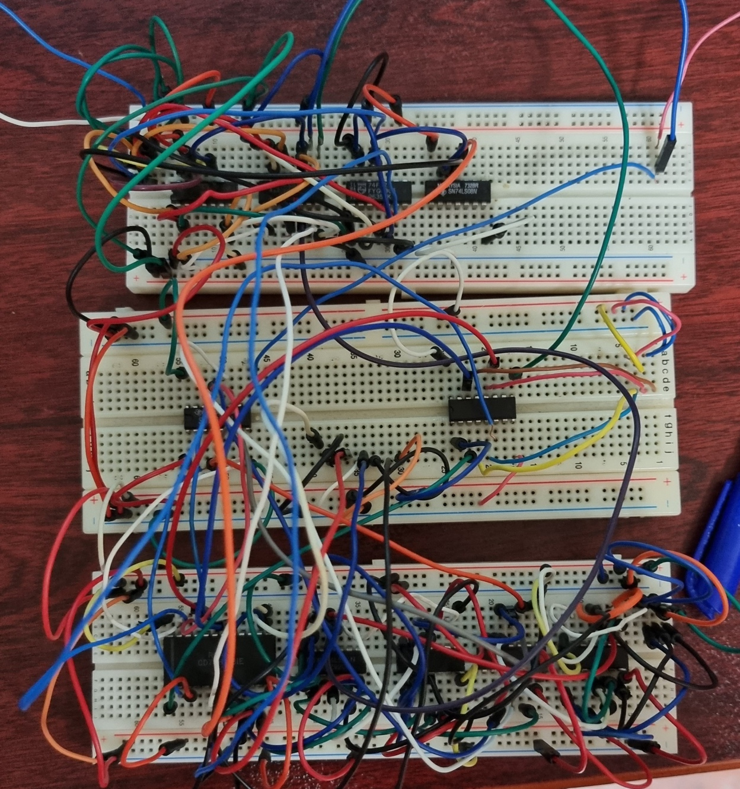

تصویر 6

در نهایت با اتصال این سه برد بورد و اضافه کردن LED ها، به مدار نهایی رسیدیم که در تصویر ۷ مشهود هست.

LED ها متناظر با خروجی ALU هستند.

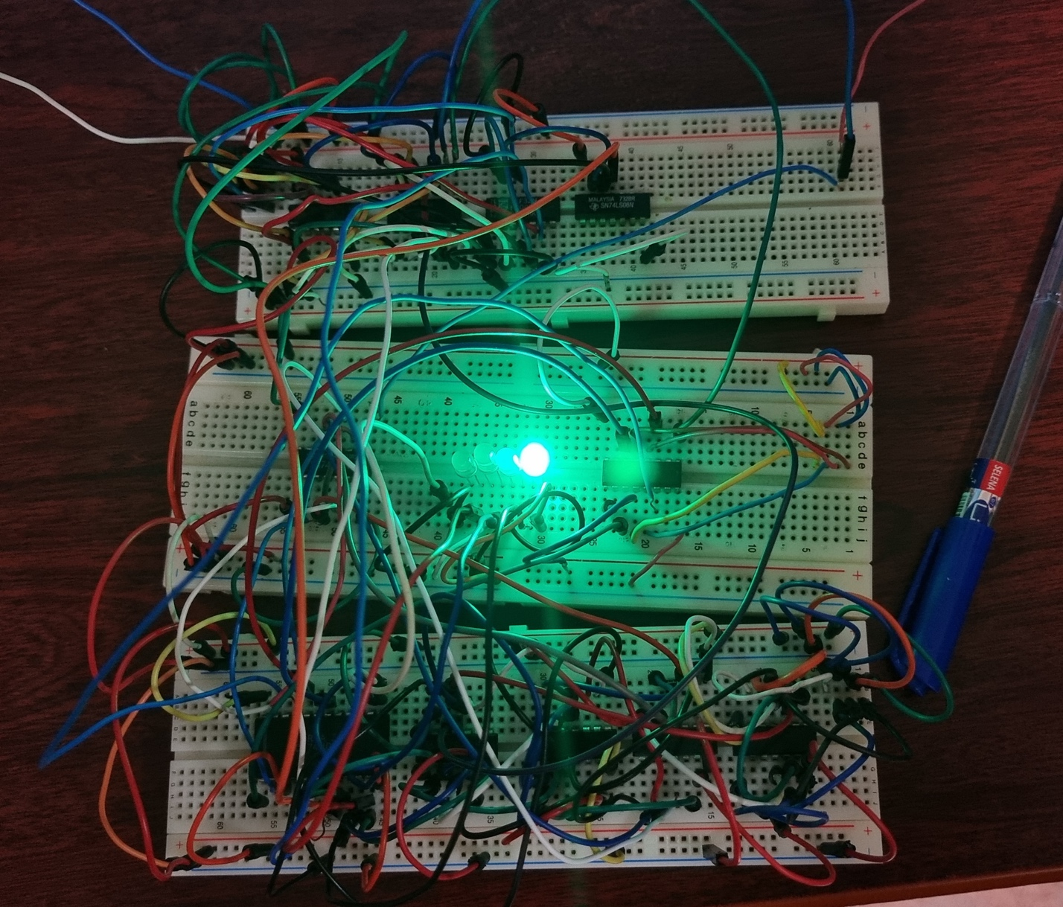

تصویر 7

با استفاده از دو ثبات (74175) اعداد 4 بیتی A و B را که توسط کاربر با وضعیت شمارنده مشخص می شوند را ذخیره کرده و آن‌ها را به ورودی های تراشه ALU (74181) می دهیم. همچنین عدد مورد نظر شمارنده (1 تا 7) را نیز به ثبات مربوط به A داده تا تنها زمانی که عدد 1 داده شد آن‌را از ورودی بخواند. بخش مربوط به B توسط بخش 3 مشخص می‌شود.

با استفاده از تصویر ۸ هم منطق ALU مورد استفاده را می‌توانید ببینید.

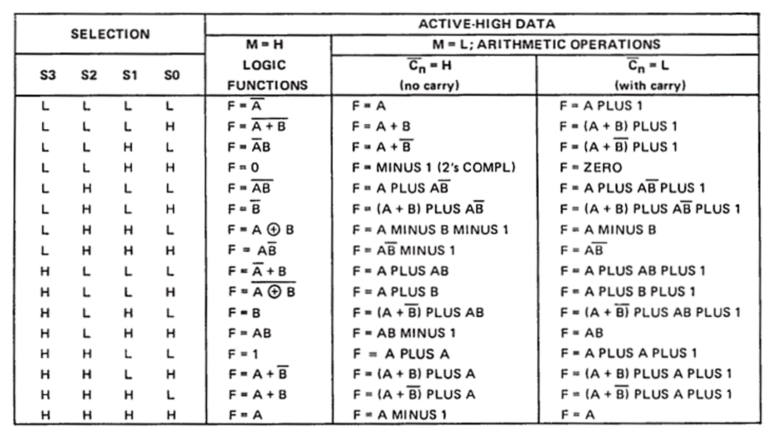

تصویر 8

نحوه کارکرد مدار مطابق خواسته مساله و جدول زیر می‌باشد:

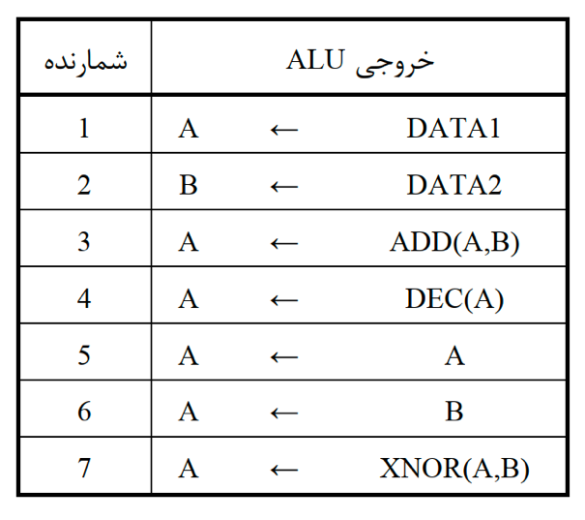

**چالش ها:**

تنها چالشی که برخوردیم تغییر تراشه ۴۰۷۱ (۴ گیت OR دو ورودی) به تراشه معادل آن از سری ۷ یعنی تراشه ۷۴۳۲ بود.